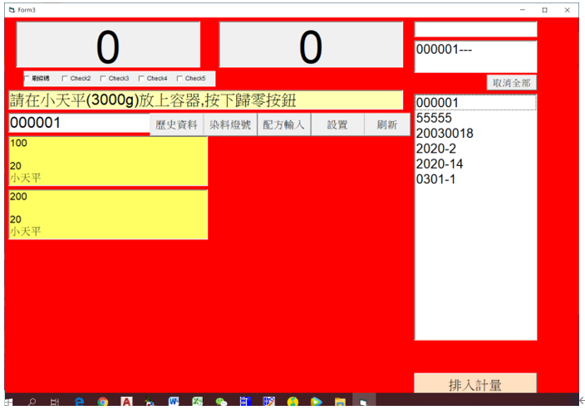
半自動粉體主畫面
- 上方兩個欄位為天平顯示數據，雙擊可以實現天平歸零
- 刷條碼選項打勾可以鎖定刷條碼欄位，方便條碼讀取
- 右上欄位依序為條碼輸入欄位(也可以手動輸入完成回車)、待執行配方、全部執行取消、儲存配方、排入計量(選定儲存配方在點選排入計量可以開始始執行)
- 中間為狀態指示欄位，設定選項等等
- 載入配方後一支染料為一張染料卡，會依照次序順序秤量由上到下顯示為(染料代碼、染料名稱、秤量重量、使用天平)
- 待執行配方欄位，滑鼠右鍵可以跳出選項(RUN STOP DEL)，可以實現刪除單筆，先停止STOP選定配方刪除DEL繼續執行RUN

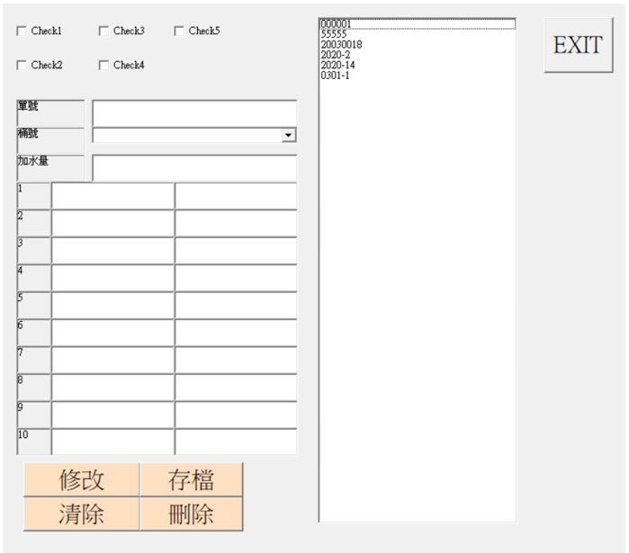
配方輸入畫面(點選主畫面配方輸入出現)
左邊為輸入畫面依照欄位輸入
修改為修改原有檔案存檔
存檔為新增一筆資料
清除為清除現在欄位
刪除選定一筆配方刪除
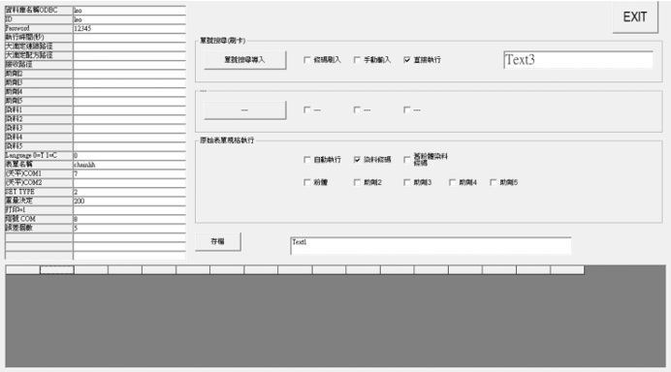
主畫面設定進入上方欄位
染料條碼打勾可以由ERP抓取料
左邊設定說明
資料庫名稱ODBC WINDOWS ODBC設定的資料庫連結名稱
ID 資料庫的帳戶名稱
Password 資料庫的帳戶密碼
Language 0=T 1=C 語言0為繁體1為簡體
表單名稱 chainlih(此必須對應資料庫的表單名稱)
天平COM1 設定天秤通訊端口(485連接只須設定1個)
天平COM2 若天平不為485才須設定
SET TYPE 設定機型正常設定2(485雙天平)
重量決定 設定大小天平的使用區別(單位g)
打印=1 設定秤重完成後打印，電腦需連接便條打印機
燈號COM 若有加入燈號系統需要設定燈號的端口
誤差個數 設定通過允許誤差

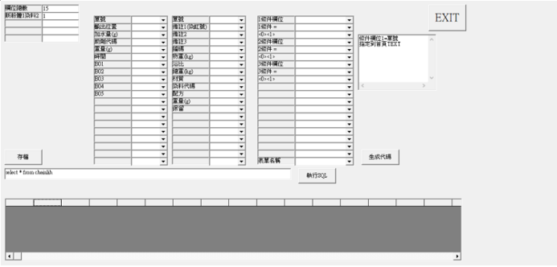
單號搜尋導入可以進入此畫面
左上方設定15和1即可
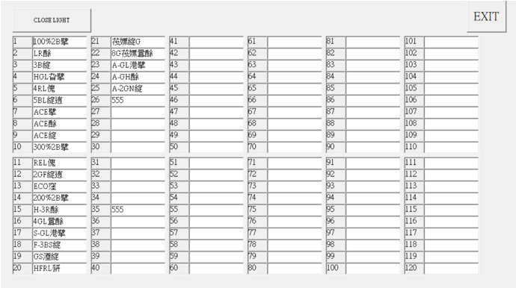
主畫面燈號設定進入
依序輸入對應燈號的染料代碼

特殊秤料方式
双击天平框可以归零
双击染料卡会跳出选择窗口
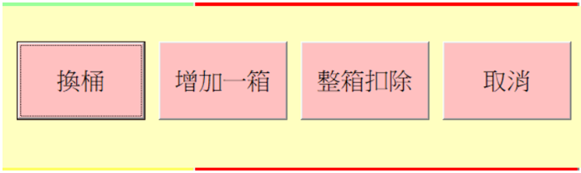
注意 : 同一配方不同支染料可以使用不同方式
单支染料不能混用两种方式

换桶
- 秤到桶装不下时，选择换桶，选完换桶即可换桶动作
- 会跳回开始秤料画面，按下天平归零，接着秤完剩余

增加一箱
- 秤料时可以直接选择增加一箱重量增加25000

整箱扣除
- 秤到需要染料时先将整箱染料打开，放上天平
- 选择整箱扣除
- 拿出多余染料

千立粉體&助劑SQL標準格式
名稱 數據類型 說明

1 ID varchar(50) 檔案主鍵
2 ID_NO varchar(50) 染色單號
3 STEP_N0 int 呼叫狀態
4 MACHINE_NO varchar(50) 染機號碼
5 CLOTH_W decimal(18,4) 布重
6 RATIO decimal(18,4) 浴比
7 LOT int 批號 (相同色號不同批下染)
8 PROGRAM int 程序 (染機程序第幾步 前處理、染色、後處理等等)
9 PROD_CODE varchar(50) 染料代碼
10 PROD_TYPE int 染助劑分辨(1為染料 2為助劑)
11 RECIPE decimal(18,4) 染助劑配方
12 WT decimal(18,4) 實際計量重(染料粉)
13 ACT decimal(18,4) 真實用量
14 NOTE1 datatime 備註(時間)
15 NOTE2 varchar(50) 染料名稱
16 NOTE3 varchar(50) 備註(助劑機台號1-5)

假設一筆染料五隻染助劑就需要丟入五筆進資料庫，其中ID部分依照客戶自行編碼，ID_NO,STEP_NO,MACHINE_NO等等五筆皆輸入相同即可

呼叫狀態說明 紅色為客戶丟入 黑色為千立丟入
11 呼叫備料---由客戶ERP丟入包含全部需要備料配方(染機染色前預先備藥至 暫存桶)
21 備料中---由千立丟入，丟入時代表千立收到訊號開始備料
31 等待輸送---由千立丟入，丟入時代表千立機器備料完成，等待輸送
41 呼叫輸送---當客戶ERP見到狀態為31時方可丟入41，即呼叫千立輸送至染機
44 直接輸送 收到後千立寫入45開始備料
51 輸送中---千立收到輸送訊號41開始輸送丟入51
61 輸送完成---千立機器輸送完成丟入61(此時管路應該還有未流完染液須自行抓出延遲時間ERP見到61狀態即可刪除資料)

千立需要的SQL表單結構

所有欄位皆不可NULL
碰到文字空白輸入 ’=’
碰到數字空白輸入 ‘0’

伺服器
創建 資料庫chainlih
表單chainlih
ID = leo
Password = 12345

千立機台電腦
設定 ODBC 名稱 chainlih
資料庫指向 chainlih
資料庫驅動 SQL sever
SQL登入
帳號 leo
密碼 12345
